Підготовка до олімпіад, ДПА, ЗНО

З досвіду роботи
вчителя математики Богданівського НВК Вареник Галини Іванівни

.

Найперше, що має зробити вчитель,-
це розвинути в учня дух допитливості.
Д. Менделєєв
Одним з ефективних засобів роботи з обдарованими дітьми, формування в учнів самостійного мислення є математичні олімпіади.
Основою основ є шкільні математичні олімпіади. І тільки в тих школах, де вчителі з усією відповідальністю відносяться до підготовки і проведення олімпіад, є успіх і результат.
У 2011 році була сформована школа педагогічної майстерності «Підготовка школярів до олімпіад, ДПА, ЗНО», до складу якої увійшли вчителі математики шкіл району.
Мета роботи вчителів:
- підготовка учнів до оволодіння знаннями , що виходять за межі шкільної програми;
- навчання учнів роботі з додатковою та спеціальною літературою;
- підготовка , організація та проведення олімпіад, ДПА, ЗНО.
Завдання:
- підвищення рівня якості знань учня, розширення математичного кругозору;
- прищеплення інтересу до математики;
- навчання культури самоосвіти та саморозвитку учнів;
- удосконалення умінь та навичок самостійної роботи із спеціальною літературою;
- організація діяльності учнів з метою підготовки їх до участі в різних олімпіадах, конкурсах, ДПА, ЗНО;
- профорієнтація учнів та підготовка їх до отримання подальшої освіти.
Участь юних математиків в різних етапах олімпіад - результат великої роботи, що проводив вчитель протягом року. Це і вдалі уроки с математики, і багатогранна позакласна робота, комп’ютерні проекти, презентації учнів, велика самостійна робота.
З метою якісної підготовки учнів олімпіад слід ознайомити дітей з такими типами завдань:
- арифметичні задачі;
- принцип Діріхле;
- діафантові рівняння;
- логічні задачі;
- комбінаторні задачі;
- інваріанти;
- геометричні задачі;
- рівняння та нерівності з параметрами;
- функціональні рівняння.
У даній збірці представлені завдання для підготовки учнів до олімпіад. Розглянуті прийоми розв’язування задач та запропоновані матеріали для самостійної роботи .

Приклади завдань учнівських олімпіад з математики ІІІ етапу
- 10 клас (2010)
Непаралельні сторони трапеції продовжені до взаємного перетину і через одержану точку проведено пряму, паралельну основам трапеції. Знайдіть довжину відрізка цієї прямої, обмеженого продовженнями діагоналей, якщо довжини основ трапеції дорівнюють a і b.
Нехай АВСD - дана трапеція AC і BD перетинаються в точці О. Прямі АВ і DC перетинаються в точці E. Через Е проведемо пряму L, L||AD. АС перетинає L в точці К, DB – в точці Р. AD = a, BC = b. Знайти довжину РК.
Розв’язання
- РК = 2КЕ (нескладно довести, що PE = EK).Позначимо АО = х, ОС = у, СК = z
- Проведемо DX паралельно АК. DX перетинає L в точці Х. КХ = а; ЕХ = а + с. З подібності трикутників ЕСК і EDX маємо,
ЕК СК
=
ЕХ DX
c z
=
c + a x + y + z
- За подібністю трикутників ABC і AEK маємо,
b x + y c x + y + z

ВС АС ЕК АК
=
;
=
- Додамо 3) і 4) + = 1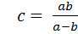
PK = 2c =
- 11 клас 2011 рік
Доведіть, що для довільного натурального n, n > 1, справджується нерівність
1¹ x 2² x 3³ x … n^{n} < n ^{n(n + 1)/2}
Доведення:
1¹ < n¹
2² < n²
n^{n} < n^{n}
Перемножимо ці нерівності. Тоді
1¹ x 2² x 3³ x … n^{n} < n^{1+2+ …+n} = n ^{n(n + 1)/2}
- 10 клас. (2012)
Розв’яжіть рівняння
[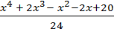] = x+2, де [x] – ціла частина числа x
Розв’язання
Оскільки ліва частина рівняння є ціле число, то х – ціле.
[ ] = [ 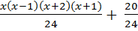] – добуток чотирьох послідовних чисел, тоді він ділиться на 1х2х3х4 = 24. Тоді 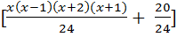 = 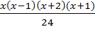
Отже початкове рівняння рівносильне рівнянню = x+2, х є Z
Відповідь: -2; 3.
4. 9 клас 2012 р.
Знайдіть найменше значення виразу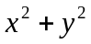, якщо 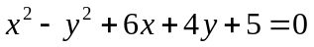.
Розв’язання
Нехай х2 + у2 = а. Тоді знайдемо найменше значення параметра а, при якому система рівнянь
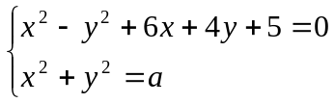
має розв’язок.
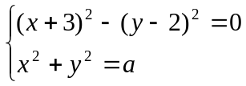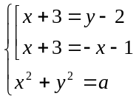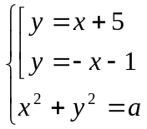
Застосувавши геометричну інтерпретацію, знайдемо, що а=0,5. Тоді 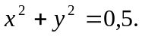
Відповідь: 0,5.

Комбінаторика. Метод математичної індукції.
Задача 1. Маленька Надійка хоче займатися у математичному гуртку. Але вона також любить стрибати шкільними сходами. За один раз Надійка може або стрибнути на одну сходинку вгору, або перестрибнути вгору через одну сходинку. Вчитель математики пообіцяв взяти Надійку у свій гурток, якщо вона пострибає по сходах усіма різними можливими способами і правильно порахує кількість цих способів. Скільки днів доведеться чекати дівчинці здійснення своєї мрії про гурток, якщо кожного дня вона стрибатиме лише одним способом, а сходи мають 13 сходинок.
Розв’язання: Очевидно, що на першу сходинку можна попасти лише одним способом – з підлоги. Для попадання на другу сходинку таких способів уже два: безпосередньо з підлоги або з першої сходинки. Тому загальна кількість способів опинитися на третій сходинці дорівнює сумі кількості способів попадання на першу і на другу сходинки, тобто 1+2=3. Аналогічно встановлюємо, що кількість способів опинитися на четвертій сходинці дорівнює сумі кількостей способів попадання на другу і на третю сходинки, тобто 2+3=5, і т. д.. Тому, якщо А_{n}, А_{n+1}, та А_{n+2} - це кількості способів, якими можна попасти відповідно на n-ну, (n+1)-у, (n+2)-у сходинки, то А_{n+2} =А_{n} +А_{n+1}. Користуючись одержаною формулою, послідовно знаходимо: А₁ =1, А₂ =2, А₃=3, А₄=5, А₅=8, А₆=13, А₇=21, А₈=34, А₉=55, А₁₀=89, А₁₁=144, А₁₂=233, А₁₃=377. Отже, Надійці доведеться чекати більше року.
Відповідь: Надійці доведеться чекати 377 днів.
Варто зауважити, що одержані числа А_{n} є елементами послідовності Фібоначчі.
Задача 2: Квадрат зі стороною 100 поділено на квадратні клітинки зі сторонами 1. На цьому квадраті викладено 1000 однакових круглих монет радіуса 1 так, що центри всіх монет лежать у вершинах клітинок. Всі монети знаходяться всередині квадрата, не накладаються одна на одну, можуть дотикатися одна до одної і до сторін квадрата. Доведіть, що всередині квадрата можна покласти ще 50 таких монет зі збереженням усіх зазначених умов.
Розв’язання: Для кожної монети розглянемо дев’ять точок – вершини чотирьох клітинок, які частково покриває монета. В усіх інших вершинах клітинок можемо розташовувати центр іншої монети, і ця монета не буде перекриватися з нашою. Так кожна монета «забороняє» 9 вершин для розташування центрів інших монет (при цьому різні монети можуть «заборонити» одну і ту саму вершину). Всього матимемо 99·99=9801 вершин клітинок всередині даного квадрата. Покладені тисяча монет «заборонять» не більше 9000 вершин. Тому є можливість ще докладати монети, і кожна нова монета «заборонить» ще не більше 9 вершин. Отже, можна докласти принаймні 801:9=89 монет.
Задача 3: Паперова стрічка розміром 1х100 розбита на одиничні квадрати. У ці квадрати записують числа 1, 2, 3, … 100 у такій спосіб: спочатку у який-небудь квадрат записують 1, потім в один із сусідніх квадратів записують 2, потім в один із сусідніх, із вже зайнятими квадратами, записують число 3 і т. д. Скількома способами це можна зробити? Відповідь обґрунтуйте.
Розв’язання: 1) Спочатку намалюємо стрічку 1х1. Записати число 1 туди можна лише одним способом.
1
2) Намалюємо стрічку 1х2. записати туди числа 1, 2 можна двома способами.
1 | 2
2 | 1

3) В стрічку 1х3 числа 1, 2, 3 можна записати чотирма способами.
1 | 2 | 3
2 | 1 | 3
3 | 1 | 2
3 | 2 | 1

Позначимо кількість способів запису n чисел в стрічку 1хn функцією C(n). Побачимо, що C(1)=1,
C(2)=2,
C(3)=4,
C(4)=8.
Зробимо припущення, що C(n)=2^{n-1}.
Доведемо це за допомогою метода математичної індукції.
База індукції: C(1)=1.
Якщо функція C(k)=2^{k-1} справедлива для k, то буде справедлива і для
k+1.
Доведемо: Стрічку розміром 1x(k+1) можна утворити додавши до стрічки 1xk одну клітинку зліва або справа (два способи) і число k+1 обов’язково буде записане в одній з цих клітинок (інших вільних клітинок не залишиться). Тоді C(k+1)=C(k)·2, C(k+1)=2^{k-1}·2=2^{k}. Отже наше припущення справдилося. Тоді на стрічку розміром 1х100 можна записати числа 1, 2, 3, … 100 C(100)=2⁹⁹ способами.
Відповідь: 2⁹⁹ способи.
Задача 4. Вивести формулу для обчислення суми кубів перших п натуральних чисел.
Розв’язання: 1³=1, 1³+2³=9, 1³+2³+3³=36, 1³+2³+3³+4³=100.
Бачимо, що ці суми дорівнюють квадратам натуральних чисел 1, 3, 6, 10 відповідно. Можна помітити також, що 1=1, 3=1+2, 6=1+2+3, 10=1+2+3+4. Тому висловимо гіпотезу про те, що
1³+2³+…+п³=(1+2+…+п)²=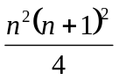 .
Для доведення скористаємося методом математичної індукції.
База індукції: При п=1 дане твердження справедливе.
Припустимо, що воно справедливе і при п=k. Тоді для п=k+1 дістанемо
1³+2³+…+k³+(k+1)³= 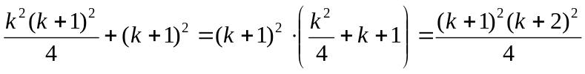 .
Отже, на основі принципу математичної індукції маємо, що
1³+2³+…+п³=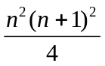 для кожного натурального п.
Відповідь: 1³+2³+…+п³= .
Задача 5. Довести, що при будь-якому натуральному п>1 виконується нерівність 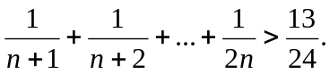
Розв’язання: Позначимо ліву частину нерівності через S_{n}.
Застосуємо метод математичної індукції.
При п=2 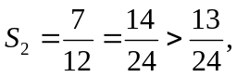 нерівність справедлива.
Припустимо, що при n=k 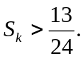
Доведемо, що і при n=k+1 виконується нерівність 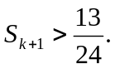
Маємо 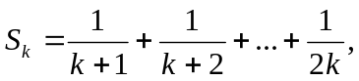 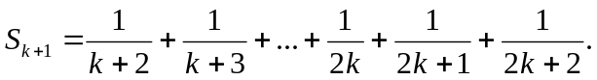
Порівняємо S_{k} і S_{k+1}. Маємо 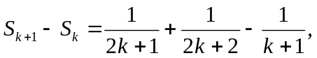 тобто
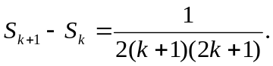

При будь-якому натуральному k права частина останньої рівності додатна.
Тому S_{k+1}>S_{k} , але 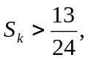 отже і
Задача 6: Скільки існує наборів з чотирьох цифр, жоден з яких не містить принаймні двох нулів, які стоять поряд? (Відповідь: 9720)
Задача 7: Двісті футбольних команд проводять чемпіонат. Кожен день усі команди грають рівно по одній грі. Доведіть, що після шостого дня можна вказати 34 команди. Жодні дві з яких не грали одна з одною.
Задача 8: В країні є N міст (N≥3). Деякі з них сполучено шляхами, кожний з яких сполучає рівно два міста. Відомо, що коли якісь два міста не сполучені шляхом, то знайдеться третє місто, сполучене шляхом з кожним з цих двох. Якою може бути найменша кількість шляхів у такій країні? (Відповідь: N-1).
Задача 9: Довести, що будь-яке натуральне число можна записати у вигляді суми одного чи кількох різних степенів двійки, можливо, включаючи і 2⁰=1.
Задача 10: У квадраті 16x16 клітин вирізали одну клітинку. Довести, що отриману фігуру можна розрізати на куточки з трьох клітинок 1х1.
Інваріанти
Задача 1
Було 4 аркуша паперу. Деякі з них розірвали на 4 частини, потім деякі з четвертинок розірвали знову на 4 частини і т. д. Коли полічили загальну отриману кількість клаптиків,то виявилося, що їх 2010. Чи правильно полічили?
Розв’язання
Якщо постійно рахувати отриману кількість клаптиків після розірвання чергового аркуша, то їх стає: 7, 10, 13, 16, …, тобто після кожного чергового збільшення клаптиків їх кількість зростає на 3. Остача від ділення всіх цих чисел на 3 дорівнює 1 і залишається незмінною, тобто інваріантом. Оскільки остача від ділення 2010 на 3 дорівнює 0,то полічили неправильно.
Відповідь:неправильно.

Задача 2
В одній клітинці квадратної таблиці 8х8 стоїть знак мінус, а в інших стоять плюси. Дозволяється за один хід у якомусь з квадратів 2х2 змінювати знаки на протилежні. Довести, що за допомогою таких ходів не можна отримати таблицю з одних плюсів.
Доведення
При заміні знаків у квадраті 2х2 на протилежні, кількість мінусів може змінитись лише на два або на чотири, тобто в усій таблиці кількість мінусів зберігає свою парність, а тому змінитись з одиниці на нуль не може.
Задача 3
На кожному з 44 дерев, що розміщені по колу сидить один горобець. Час від часу якісь два горобці перелітають на сусідні дерева – один за ходом годинникової стрілки, а другий – проти. Чи можуть усі горобці зібратись на одному дереві?
Розв’язання
Пронумеруємо дерева по колу з 1 по 44. Сума номерів дерев, на яких сидять горобці, при їх перелітанні або не змінюються, або змінюються на 44, тобто остача від ділення цієї суми на 44 не змінюється. Спочатку ця остача була 22, а якщо всі горобці сядуть на одне дерево, ця остача стане рівною нулю. Отже, горобці не можуть зібратись на одному дереві.
Відповідь: не можуть.
Задача 4
Дано три числа: 2011,2012 і 2013. За один хід дозволяється замінити числа а,b,с на числа 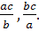 Чи можна за декілька кроків отримати числа 2008, 2012, 2016?
Розв’язання
У даній задачі добуток чисел є незмінним. Дійсно,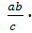 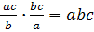
Оскільки 2011∙ 2012∙2013 ≠2008∙2012∙2016, то отримати другу трійку чисел із першої неможливо.
Відповідь:не можна.
Задача 5
Є набір паличок різної довжини: 4 палички довжиною 2см, 7 паличок довжиною 3см, 5 паличок довжиною 8см. Чи можна з усіх паличок скласти прямокутник?

Розв’язання
Усіх паличок є 16, а їх загальна довжина становить 69см. З них можна складати різні многокутники – від трикутників до шістнадцятикутників. Але периметр кожного многокутника залишається незмінним – 69см. Периметр утворюваних многокутників і є інваріантом у цій задачі. Оскільки периметр прямокутника завжди є числом парним, то з заданих паличок не можна скласти прямокутника.
Відповідь: не можна.

Задачі для самостійного розв’язування
Задача 1
Обмінний автомат міняє одну монету на п’ять інших. Чи можна за його допомогою розміняти металеву гривню на 26 монет?
Задача 2
На столі лежить купа з 1001 каменя. Хід полягає в тому, що з якоїсь купи, що містить більше одного каменя , викидають камінь, а потім одну з цих куп ділять на дві. Чи можна через кілька ходів залишити на столі лише купки, що складаються з трьох камінців?
Задача 3
Матч між двома футбольними командами закінчився з рахунком 7 : 4. Довести, що був момент, коли перша команда забила стільки м’ячів, скільки другій залишилось забити.
Задача 4
Число x замінили на x²-210, з одержаним числом зробили те саме і так 100 разів. Одержали зновy число x. Знайти число x.
Задача 5
Квадратне поле розбито на 100 однакових квадратних ділянок, 9 з яких заросли бур’яном. Відомо, що бур’ян за рік поширюється на ті і тільки ті ділянки, у яких не менше двох сусідніх ділянок заросли бур’яном (сусідніми вважаються ті ділянки, які мають спільну сторону). Довести,що поле ніколи не заросте бур’яном повністю.
Олімпіадні задачі по планіметрії
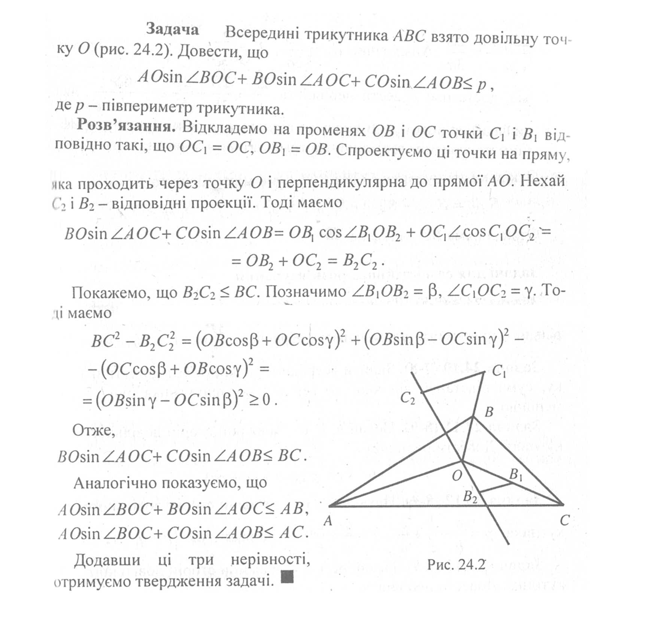
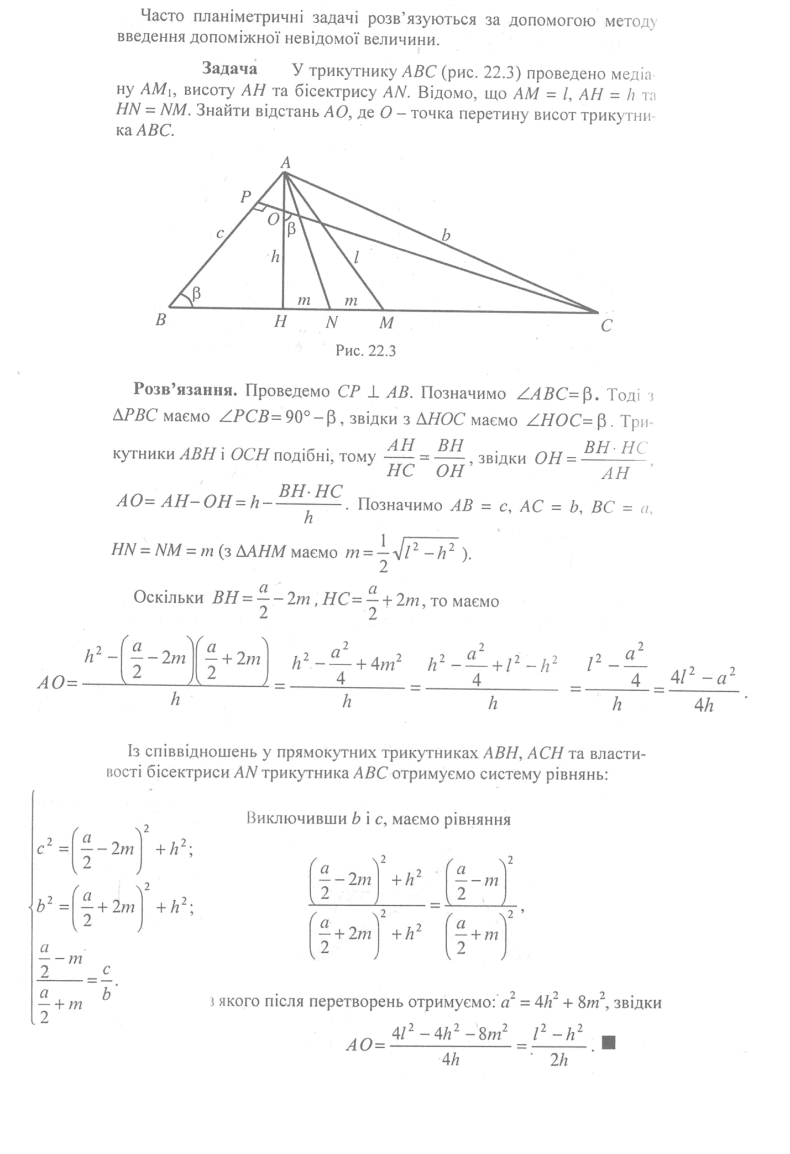
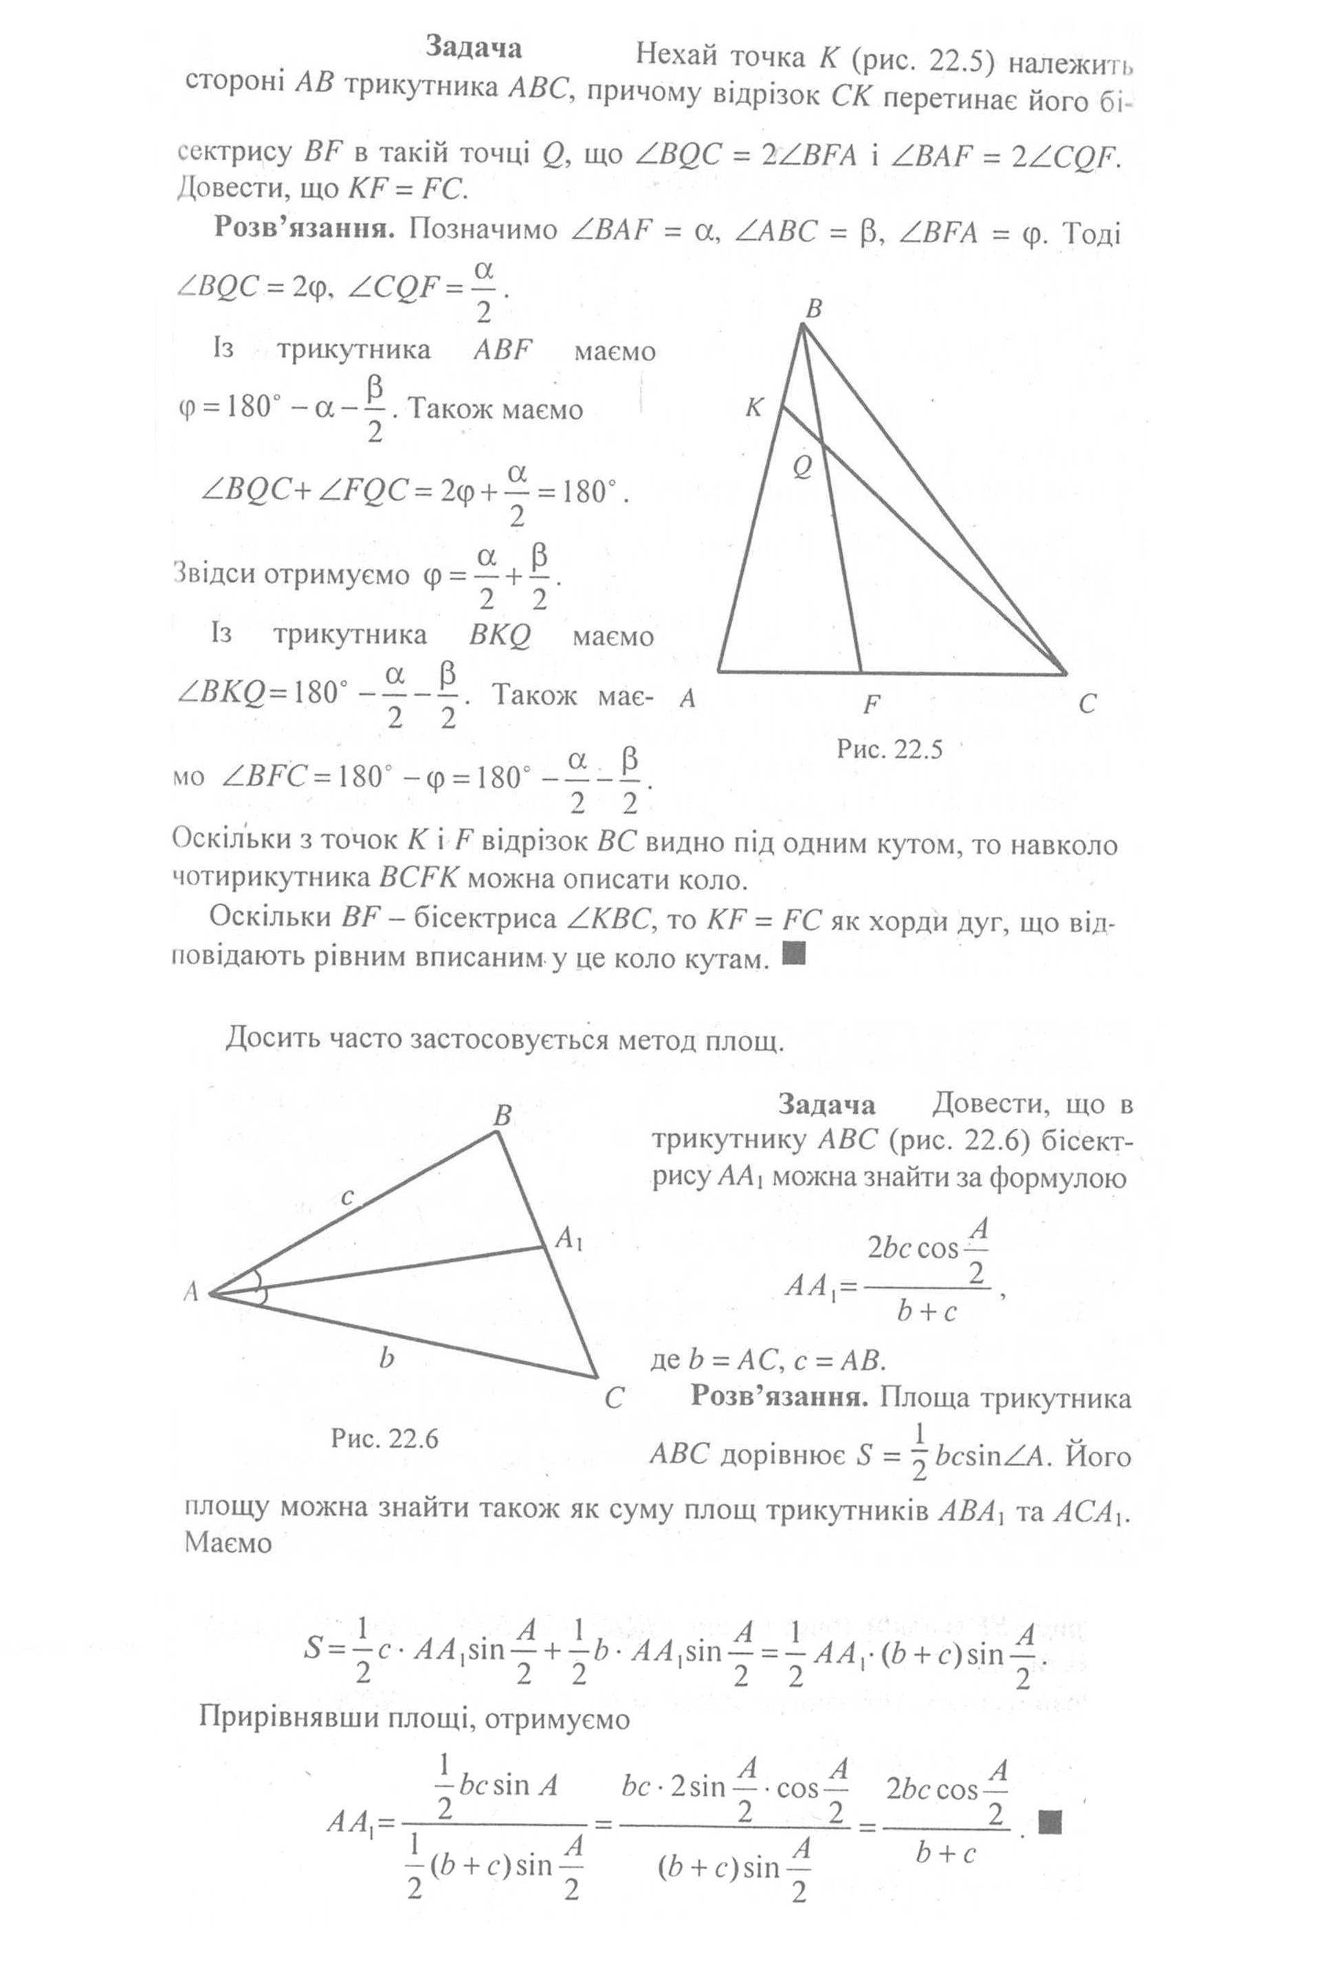
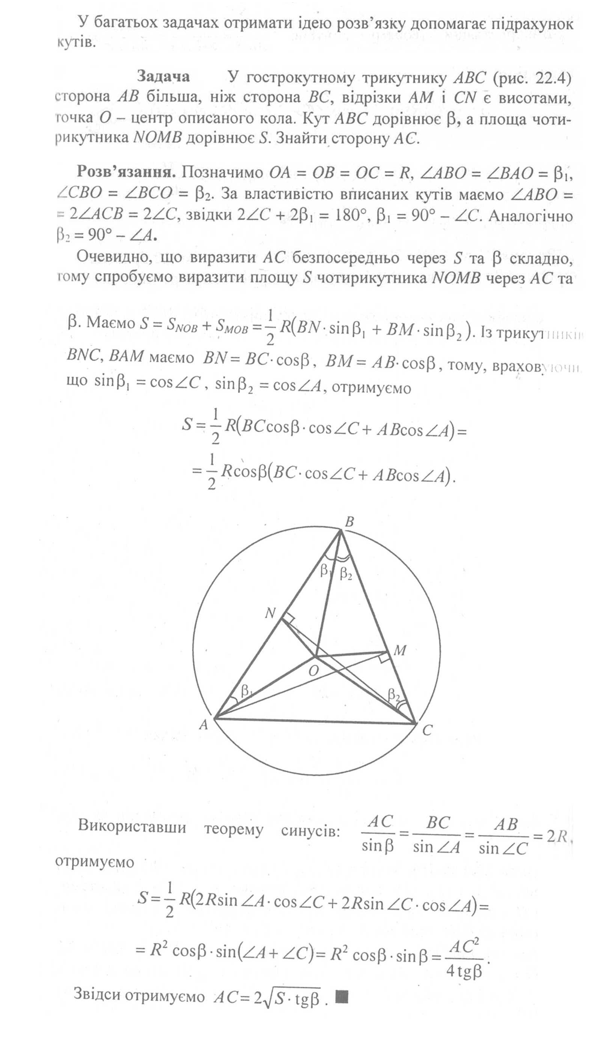

Рівняння з параметрами
- Знайти найбільше значення а , за якого рівняння має корені.
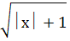- 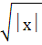= a
Розв’язання
Очевидно , що дане рівняння рівносильне рівнянню:
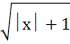= 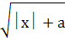
ОДЗ:
Якщо – є розв’язком рівняння , то і (-) – розв’язок.
Розглянемо випадок, коли 0.
=
Рівняння розв’яжемо графічним способом.
y= y= + a
З’ясуємо, при яких значеннях а графіки даних функцій мають спільні точки.
y

1

a=1
Відповідь: 1
- Знайти усі значення параметра а , при яких рівняння
-(а+1)+ 4а – 12=0 має один корінь. У відповіді записати найбільше значення.
Розв’язання
-(а+1)+4а -12=0
Нехай =t, t0.
Визначимо , при яких значеннях а рівняння -( а+1)+4а-12=0 має єдиний додатній корінь.
Це можливо за виконання двох умов:
- D=0, t0.
- D0, один із коренів не додатній.
D =+ 2а + 1- 16а + 48 =- 14а + 49 =
D=0, а=7, t = 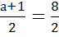=4
D0 , = 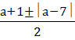 , 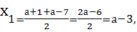
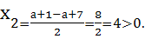

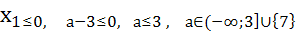
Відповідь: 7.
- За яких значень параметра а , рівняння має розв’язки ? У відповіді записати суму найбільшого та найменшого значень а.
Розв’язування
(
(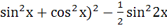=а , 1-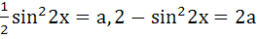,
=2-2а. Рівняння має розв’язки , коли:
0
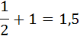
Відповідь: 1,5
- За якого значення параметра а пряма 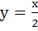 є дотичною до кривої
Розв’язання
Запишемо рівняння дотичної до кривої в точці , ).
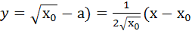) , 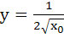x-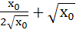-a, x- ( -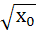+a) 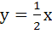- дотична
Маємо: 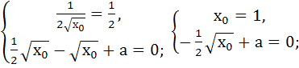 а==0,5
Відповідь: 0,5.
- За якого найменшого цілого значення а функція
не має критичних точок.
Розв’язання
Виходячи з означення критичних точок, умова задачі виконується , коли . Це можливо, якщо D=9-3а< , 3а , а3.
Найменше ціле значення а=4.
Відповідь: 4.
Завдання для самостійної роботи
- За якого значення а сума x+y набуває найменшого значення, якщо:
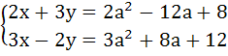
- Розв’язати рівняння x++sin2x=a. У відповіді записати найбільше значення а, за якого рівняння має корені.
- Знайти за яких значень параметра а сума кубів коренів рівняння буде найбільшою.
- Знайти найменше додатнє значення параметра а, якщо 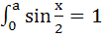
У відповіді записати .
5. Знайти значення параметра а , за яких рівняння
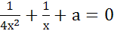 має тільки один корінь. У відповіді записати найбільше значення а.

Логічні задачі
- У кімнаті зібралися 20 людей; деякі з них чесні – вони завжди говорять тільки правду, інші завжди брешуть. «Тут немає жодної чесної людини», - сказав один з тих, хто зібралися. «Тут не більше ніж одна чесна людина», - сказав другий. Третій сказав, що чесних не більше ніж двоє, четвертий – що не більше ніж троє, і так далі до двадцятого, який сказав, що чесних людей не більше ніж дев’ятнадцять. Скільки чесних людей зібралося у кімнаті насправді?
Розв’язання
Якщо хтось із присутніх у кімнаті збрехав, то й усі, хто говорили до нього, теж збрехали. Такі в кімнаті є, інакше перший сказав правду, а за його словами, чесних у кімнаті немає. Аналогічно в кімнаті обов’язково є й чесні люди.
Припустимо, що в кімнаті x брехунів. Останній брехун сказав, що в кімнаті не більше, ніж (x-1) чесна людина. Отже, насправді в кімнаті не менше ніж x чесних людей. Далі, (x+1)-а людина уже сказала правду про те, що в кімнаті не більше x чесних. Таким чином, кількість чесних дорівнює x, тобто кількості брехунів. Отже, у кімнаті 10 чесних людей.
- На столі лежить 10 капелюхів. У кожному капелюсі лежить по десять золотих монет. В одному з капелюхів монети фальшиві. Справжня важить 10 г, а фальшива тільки 9 г. Дані терези зі шкалою в грамах. Як за допомогою тільки одного зважування визначити капелюх із фальшивими монетами?
Розв’язання
Пронумеруємо капелюхи від 1 до 10. З першого візьмемо 1 монету, з другого – 2 монети, з третього – 3 і т.д. Усі ці монети (55 штук) зважуємо і віднімаємо від ідеальної ваги (у нашому випадку 5510=550 г). число, що отримаємо. Буде співпадати з номером капелюха з фальшивими монетами.
- Даша пішла по крамницям купувати канцтовари. У першій крамниці вона потратила половину своїх грошей і ще 1 гривню; у другій – половину грошей, що залишилися, та ще 2 гривні, й у третій крамниці Даша потратила половину грошей, що залишилися, та ще 1 гривню. Після цього гроші у Даші закінчилися. Скільки грошей було у Даші спочатку?
Розв’язання
Перед приходом у третю крамницю у Даші була 1 гривня і ще стільки ж – усього 2 гривні. Перед приходом у другу крамницю у неї було 2+2=4 гривні й ще стільки ж – усього 8 гривень. Нарешті, перед приходом у першу крамницю Даша мала 8+1=9 і ще стільки ж. таким чином, спочатку у Даші було 18 гривень.
- Середнє арифметичне десяти довільних натуральних чисел дорівнює 10. Яким максимально можливим числом може бути найбільше серед цих чисел?
Розв’язання
Позначимо натуральні числа, що маємо, через х₁, х₂, …, х₁₀. Тоді їх середнє арифметичне: (х₁+х₂+…+х₁₀):10=10, звідки х₁+х₂+…+х₁₀=100. Для того щоб х₁₀ було максимально можливим, потрібно, щоб х₁+х₂+…+х₉ було мінімальним. Це можливо, коли х₁=х₂=…=х₉=1. Тоді: 91+х10=100. Звідки х₁₀=91.
- На столі лежать 24 монети, розділені на три купки – по 11, 7 і 6 монет. Потрібно розділити монети на три рівні частини за такими правилами: з однієї купки дозволяється брати стільки монет, скільки їх у тій купці, куди збираєтесь додавати. Монети можна перекладати лише три рази. Як розв’язати задачу?
Розв’язання
Перекладемо 7 монет із першої купки в другу. Отримаємо три такі купки: 4, 14, 6.
Перекладемо 6 монет із другої купки в третю. Отримаємо три такі купки: 4, 8, 12.
Перекладемо 4 монет із третьої купки в першу. Отримаємо три такі купки: 8, 8, 8.
Задачі для самостійного виконання
- На острові живуть два типи людей: чесні й брехуни. Чесні завжди говорять правду, а брехуни завжди брешуть. Кожного з п’яти людей, що живуть на острові, запитали скільки серед них чесних людей. Одержали такі відповіді: 0, 1, 2, 3, 4. Скільки ж чесних людей серед вибраних п’яти?
- В аптеку завезли ліки – 8 упаковок по 150 таблеток. Прийшло повідомлення, що в цій партії є упаковка з бракованими таблетками – їх вага на 1 мг більша за нормальну дозу. Як за одне зважування виявити упаковку із бракованими таблетками?
- Дві білки на зиму мають запасти однакову кількість горіхів. Після того як перша білка принесла до свого дупла 120 горіхів, а друга – 147 горіхів, першій білці залишилося запасти у чотири рази більше горіхів, ніж другій. Скільки горіхів має запасти кожна білка на зиму?
- Середнє арифметичне ста різних натуральних чисел дорівнює 60. Яким максимально можливим може бути найбільше серед цих ста чисел?
- На столі лежать у ряд п’ять монет: середня – догори орлом, а інші – догори решкою. Дозволяється одночасно перевернути три монети, що лежать поряд. Як за допомогою декількох таких перевертань покласти усі п’ять монет догори орлом?

Принцип Діріхле

Німецький математик XIX ст. Лежен Діріхле у своїх наукових дослідженнях часто користувався міркуваннями, які пізніше дістали назву принципу Діріхле.
Ознайомлення з цим принципом почнемо з простої задачі.
Задача 1. Чи можна розмістити 5 кроликів у 4 клітках так, щоб у жодній з кліток не містився більше ніж один кролик?
Розв'язання
Якби у кожній клітці сиділо не більше одного кролика, то у 4 клітках помістилося не більше 4 кроликів. А тому 5 кроликів розмістити обумовленим способом неможливо.
Задача 2. У школі 400 учнів. Доведіть, що принаймні двоє з них в один і той самий день святкують свій день народження.
Розв'язання
Рік складається з 365 (366) днів, а в школі 400 учнів:
400 = 365·1 + 35,
400 = 366-1 + 34.
Тоді 35 або 34 учні святкують свій день народження в один день з іншими. Отже, тоді і двоє учнів святкують свій день народження в один і той самий день.
Задача 3. У школі 30 класів і 1000 учнів. Довести, що є клас, у якому не менше 34 учнів.
Розв'язання
Якщо 1000 учнів розподілити порівну по 30 класам, то 10 десять учнів будуть зайвими:
1000 = 33·30+10.
Отже, є клас, у якому не менше ніж 33+ 1= 34 (учні).

Задача 4. У ящику лежать кульки: 7 червоних і 5 синіх. Яку найменшу кількість кульок треба дістати з ящика, не заглядаючи всередину, щоб серед них обов'язково були:
а) одна червона;
б) одна синя?

Розв'язання
а)У найнесприятливішому випадку можна дістати всі 5 синіх кульок, тоді наступна кулька забезпечить появу червоної. Тому треба дістати 6 кульок, щоб серед них обов'язково була одна червона.
б)Міркуючи аналогічно, щоб обов'язково дістати синю кульку, треба витягнути не менше 8 кульок.
Задача 5. У підвалі знаходяться 25 однакових банок з варенням. У 10 банках малинове варення, у 9 — полуничне, у 6 — вишневе. Яку найменшу кількість банок треба винести у темряві з підвалу, щоб у ньому залишилося хоча б 4 банки одного виду і 3 банки іншого?

Розв'язання
У найнесприятливішому випадку можна взяти 7 банок полуничного і 4 банки вишневого, разом 11 банок, але тоді у підвалі не залишиться 4 банки одного та 3 іншого виду.
Отже, твердженням умови задачі буде задовольняти число 10.
Задача 6. У шаховому турнірі кожен шахіст зіграв з кожним по одній партії. Усі здобули хоча б одну перемогу. Доведіть, що деякі два шахісти у підсумку мають однакову кількість перемог.

Розв'язання
Якщо в турнірі беруть участь n шахістів, то кожний міг зіграти не більше за (п - 1) партію і виграв не менше однієї. Якщо вважати n шахістів «кролями» (як у задачі 1), а можливу кількість виграних партій 1,2, ..., n - 1 — «клітками», за принципом Діріхле отримаємо твердження задачі.
Задача 8. Доведіть, що в будь-якій компанії з 5 осіб є двоє, що мають однакову кількість знайомих.
Розв'язання
Можливі два випадки: коли в компанії є хтось, хто знає 4 особи, і коли в компанії такого немає. У першому випадку в цій компанії немає нікого, хто знав би 0 осіб. Отже, маємо 4 варіанти кількості знайомих: 1,2,3,4.У другому випадку теж маємо 4 варіанти кількості знайомих: 0,1,2,3. Оскільки 5 > 4, то за принципом Діріхле серед 5 осіб є принаймні двоє, що мають однакову кількість знайомих.
Задача 9. У змаганнях з бігу беруть участь 100 спортсменів. Відомо, що серед будь-яких 12 спортсменів знайдуться двоє знайомих між собою. Доведіть, що як би не роздавали учасникам стартові номери (не обов'язково від 1 до 100), знайдуться два знайомі спортсмени, чиї номери починаються з однакової цифри.

Розв'язання
Оскільки номер спортсмена починається однією з дев'яти цифр 1, 2, 3, ... , 9, то знайдеться цифра, з якої починається номер не менше ніж 12 бігунів. Серед них обов'язково буде двоє знайомих, бо 100 = 9·11 + 1.
Задача 7. У футбольній першості будь-які дві команди мають зіграти між собою один матч. Доведіть, що в будь-який момент змагання знайдуться дві команди, що зіграли на той час однакову кількість матчів.

Розв'язання
Якщо маємо n команд, то вони зіграли: 0,1,2, 3, ..., n - 1 матчів. Якщо всі команди зіграли різну кількість матчів, то кожній кількості буде відповідати рівно одна команда. Але якщо якась команда зіграла (n - 1) матч (тобто з усіма суперниками), то не буде команди, що не зіграла жодного матчу. Отже, у будь-який момент змагання знайдуться дві команди, що зіграли на той час однакову кількість матчів, бо команд n, а кількість зіграних матчів — (n - 1).
Задача 10. Доведіть, що серед 82 кубиків, кожний з яких зафарбовано в певний колір, завжди можна вибрати 10 кубиків так, щоб усі вони були зафарбовані в різні кольори або в один колір.
Розв'язання
Якщо використано не менше 10 фарб, то можна вибрати 10 різнокольорових кубиків. Якщо використано не більше 9 фарб, то оскільки 82 > 9·9, за принципом Діріхле знайдеться 10 однокольорових кубиків.
Задача 11. Доведіть, що з будь-яких 12 натуральних чисел можна вибрати два, різниця яких ділиться на 11.
Розв'язання
Під час ділення на 11 одержиться одна з остач: 0, 1, 2, 3, ... , 10 (маємо 11 остач). Оскільки дано 12 чисел, то хоча б два мають однакові остачі:
а₁ = 11n + r₁;
а₂ = 11k + r₂;
а₁ - а₂ =(11n + r₁ ) - (11 k + r₁) =
=11n +r₁ -11k -r₁ =11(n-k).
Отримане число ділиться на 11.
Задача 12. Кожну точку площини зафарбували в один із двох кольорів. Доведіть, що існує відрізок довжиною l, кінці якого мають однаковий колір.

Розв'язання
Розглянемо довільний рівносторонній трикутник з довжиною сторони l. Оскільки у нього 3 вершини, а кольорів лише 2, то хоча б 2 його вершини будуть одного кольору. Вони і є кінцями шуканого відрізка.
Задача 13. У квадрат зі стороною 1 м кинули 51 точку. Доведіть, що деякі три з них можна накрити квадратом зі стороною 20 см.

Розв'язання
Розіб'ємо даний «великий» квадрат на 25 менших зі стороною 20 см. Оскільки 51 = 2 · 25 + 1, то хоча б в один із менших квадратів попадуть хоча б три точки, що й треба було довести.
Задача 14. У килимі 4 м × 4 м міль прогризла 15 дірок. Чи завжди можна вирізати з нього килимок 1 м × 1 м без дірок?

Розв'язання
Розіб'ємо килим 4 м × 4 м на 16 маленьких площею 1 м × 1 м. У найнесприятливішому випадку міль прогризе 15 дірок у 15 таких килимках. Оскільки 16 > 15, то за принципом Діріхле завжди залишається килимок 1 м × 1 м без дірок, що і треба було довести.
Задача 15. Пряму розфарбували у 7 кольорів. Доведіть, що знайдуться дві точки одного кольору на відстані, що виражається цілим числом.
Розв'язання
Виберемо на прямій 8 точок на відстані 1 см одна від одної. Тоді за принципом Діріхле 7 точок будуть зафарбованими в різні кольори, а восьма точка матиме один із кольорів цих 7 точок і розміщена від них на відстані, що виражається цілим числом. Отже, знайдуться 2 точки одного кольору, що знаходяться одна від одної на відстані, яка виражається цілим числом.

Діафантові рівняння

Задача 1. Мандрівник їхав автобусом і побачив двоцифрове число. Він заснув, а через годину прокинувся і побачив, що на кілометровому стовпі написано трицифрове число, перша цифра якого така сама, як друга цифра годину тому, друга - 0, третя - така сама, як перша годину тому. Ще через дві години він виглянув у вікно автобуса і побачив, що на стовпі число таке саме, як дві години назад, тільки цифра 0 замінилась іншою. Знайдіть швидкість автобуса.
Розв'язання
Нехай спочатку мандрівник побачив число
= 10x + y.
Через годину число стало 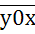 = 100 y + х ;
через дві години = 100 у +10z + х.
Оскільки швидкість руху не змінювалася, то
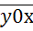 - = 0,5( - 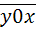),
100у + x – 10x – y=0,5(100у + 10z + x – 100y - x),
9(11y-x) = 5z.
Ліва частина рівняння ділиться на 9, тоді і права має ділитися на 9. Звідси z=9 (за умовою z 0). Швидкість автобуса 5z =45 (км/год).
Задача 2. У 1964 р. людині виповнилося стільки років, яка сума цифр її року народження. У якому році народилася людина? Розв'язання
Ця людина не могла народитися у XIX ст., бо
1+8+x+y<27(0x9, 0у9). А вік людини тоді має бути не меншим за 64 роки. Позначимо рік народження через 19ху. Тоді у 1964 р. людині виповниться (64 - 10х - у) років, що за умовою задачі дорівнює сумі цифр його року народження, тобто 1+9+х+у. Маємо рівняння:
64 - 10x - у = 10 + x + у,
11x + 2y=54,

Розглянемо можливі випадки, враховуючи,
що 0x4 ,0y9.
- х0, інакше у > 9;
- х, інакше у > 9;
- х2, інакше y>9;
- х3, інакше у — дробове число.
- х=4,тоді у= 5.
Отже, людина народилася у 1945 р., у 1964 р. їй виповнилося 19 років.
Задача 3. Розв'яжіть рівняння в цілих числах:
у + х = ху.
Розв'язання
у + х - ху = 0,
x(1 – у)+ (y-1)+1=0
(1-y)(x-1) =-1
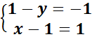
або
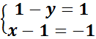
Отже, x = 2, у = 2 або х = 0, у = 0. Тобто розв'язками рівняння в цілих числах є пари чисел (2; 2) і (0; 0).
Задача 4. Розв'язати рівняння --+=107
у цілих числах..

Розв'язання.
Виділимо у лівій частині рівняння повні квадрати. Маємо
(+100)-100-(
(.
Тепер легко розкладаємо на такі множники:
((
(=11.
Розв'яжіть у цілих числах рівняння:
x-y=xy
.
+x-2=0.
+4y-3=0.
Задача 5. Розв'яжіть рівняння
+5=0.
Розв'язання.
=0,
Рівність можлива тільки у випадку, коли х=1, у= 2, тобто розв'язком рівняння є пара чисел (1; 2).

Завдання з підготовки до державної підсумкової атестації
для класів з поглибленим вивченням математики
- клас

- Знайдіть рівняння кола, описаного навколо трикутника з вершинами в точках 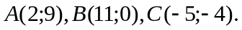
- У рівнобедреному трикутнику кут при основі дорівнює 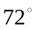,а бісектриса цього кута має довжину. Знайдіть довжину сторін трикутника.
- Периметр прямокутного трикутника дорівнює 120 см. Знайдіть довжину його сторін, якщо висота, проведена до гіпотенузи, дорівнює 24 см.
- При яких значеннях параметра обидва корені рівняння 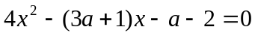 належать проміжку 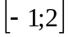?
- Доведіть, що для будь-яких додатних чисел 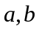 і виконується нерівність .

- Доведіть, що вираз 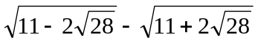 є цілим числом.

Розв’язання.

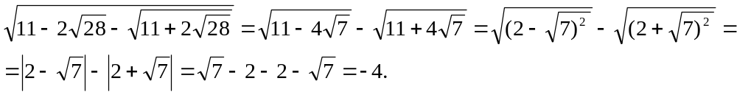
Ціле число, що й треба було довести.

- Нехай 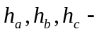висоти трикутника, радіус кола, вписаного у трикутник. Доведіть, що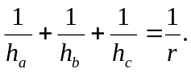

Розв’язання.

Оскільки 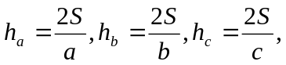то
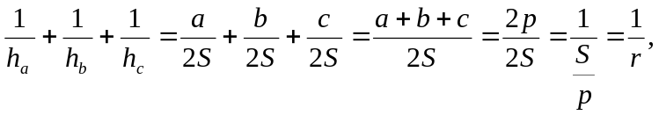що й треба було довести.
- Діагоналі рівнобічної трапеції взаємно перпендикулярні, а висота дорівнює . Знайдіть площу цієї трапеції.

Розв’язання.

На рисунку зображено рівнобічну трапецію 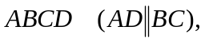діагоналі якої взаємно перпендикулярні. Через точку перетину діагоналей проведемо висоту трапеції, 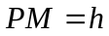.
Площа трапеції 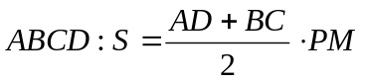.
Оскільки трапеція рівнобічна і ┴, то трикутники
 і  рівнобедрені і прямокутні.
Отже, і, тоді .

Маємо: 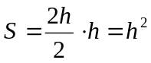. 

Відповідь.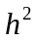.

- У ящику 12 білих і 18 чорних кульок. Яка ймовірність того, що серед трьох навмання обраних кульок буде 2 білих і 1 чорна?

Розв’язання.

Нехай подія - витягли три кульки, серед яких дві білі й одна чорна.
Кількість рівно можливих результатів дорівнює 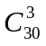.
Вибрати дві білі кульки можна 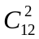 способами, одну чорну - 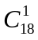
способами.
Отже, кількість результатів, що сприяють події , дорівнює 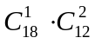.
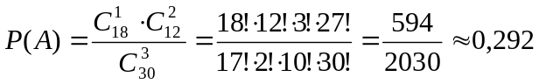.

Відповідь. 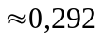.

- Сторони трикутника дорівнюють 25 см, 29 см і 6 см. Визначте площі шести трикутників, на які розбивається даний трикутник його медіанами.

Розв’язання.

За формулою Герона обчислимо площу трикутника.
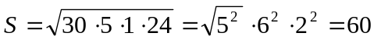(см²).
Оскільки трикутник розбивається своїми медіанами на шість
рівновеликих трикутників, то площа кожного з них дорівнює 10 см².

Відповідь. 10 см².

Завдання з підготовки до державної підсумкової атестації
для класів з поглибленим вивченням математики
- клас

Задача №1
Для кожного значення параметра а розв’яжіть рівняння
Розв’язання
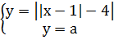
Будуємо графіки
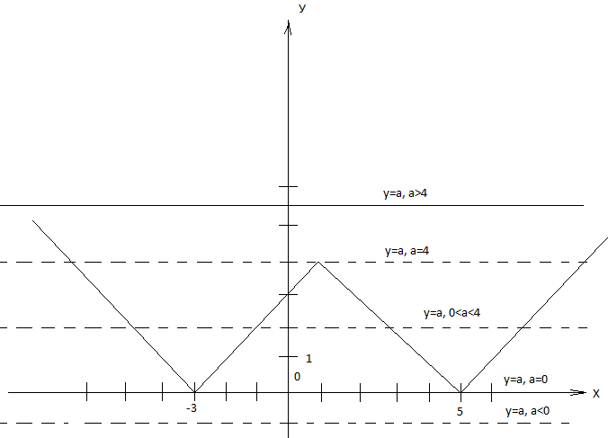
Відповідь:
Якщо – два кореня
Якщо – три кореня
Якщо – чотири кореня
Якщо – чотири кореня
Якщо
Задача №2
При яких значеннях параметра а рівняння має три дійсних кореня, які утворюють геометричну прогресію?
Розв’язання
Нехай х, qx, x - корені даного рівняння. За теоремою Вієта:
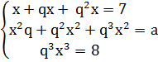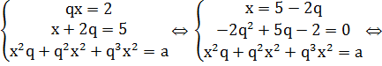

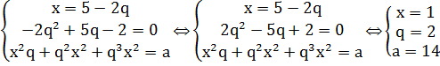

Отже, якщо а=14 то рівняння має три дійсних корені, які утворюють геометричну прогресію:
або
Відповідь: а=14

Задача №3
При яких значеннях параметра а функція є парною, якщо 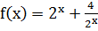?
Розв’язання
Якщо то 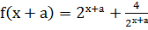
Д(R отже, якщо , то
то 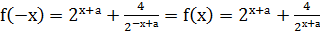
Ця рівність повинна виконуватись при будь-яких х;у у тому числі і для х=а
Тоді 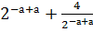=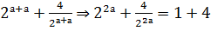
Нехай
Маємо 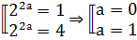
Перевіримо, чи буде функція парною при знайдених а.
При а=0
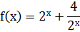
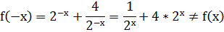
Отже, при а=0 функція не є парною
При а=1
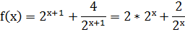
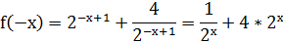

Отже, при а=1 функція парна.
Відповідь: а=1
Задача №4
Обчисліть площу фігури, обмеженої графіками функцій
та 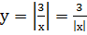
Розв’язання
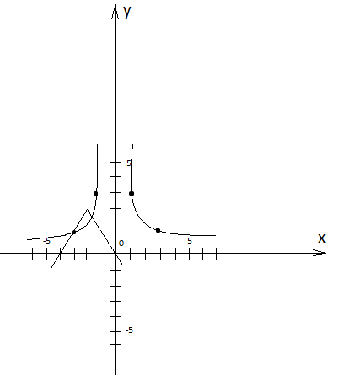
Знайдемо точки перетину графіків

1)
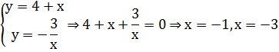
-3
2)
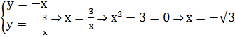 і
3)
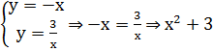 Немає розв’язків
Маємо дві точки перетину графіків при та
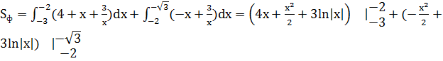 = -8+2+3ln2-(-12+4,5+3ln3)+(-+3ln-(-2+3ln2)) = 2-ln3
Відповідь: 2-ln3
Задача №5
Коло, вписане у прямокутний трикутник, ділить його гіпотенузу на два відрізки. Доведіть,що добуток довжин цих відрізків дорівнює прощі трикутника.
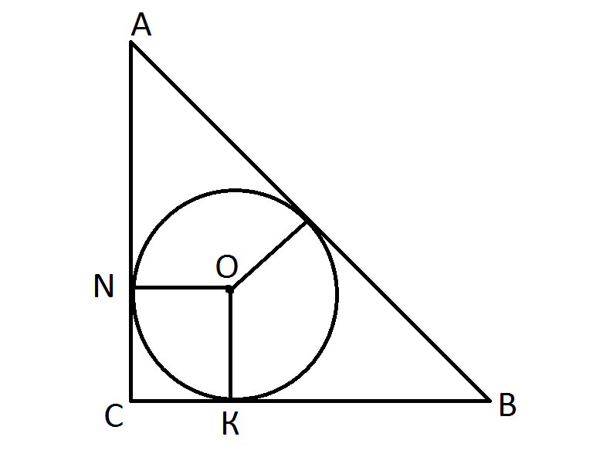Довести:

Доведення
Розглянемо – прямокутний. Точки N, K, T – точки дотику кола до сторін трикутника.
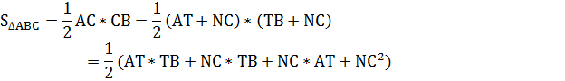
За теоремою Піфагора
Тоді 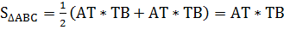
Доведено
Задача №6
У конус вписано кулю. Радіус кулі дорівнює R, а кут між двома твірними в осьовому перерізі конуса - . Знайдіть об’єм тіла, обмеженого поверхнею кулі та конуса.

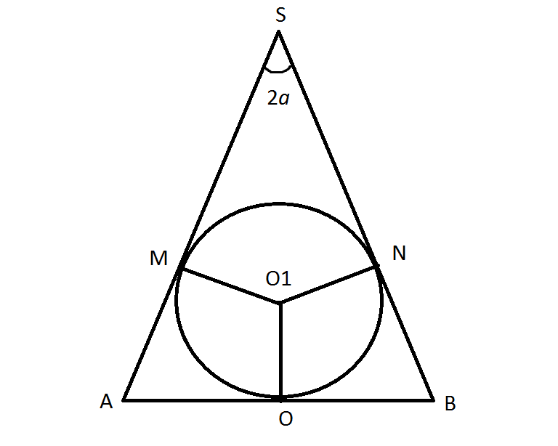
Розв’язання
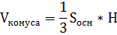
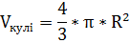
Розглянемо MO1: MO1=R, SO1=
SO=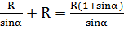
Розглянемо - прямокутний. ОВ=OS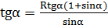
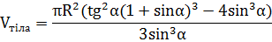

Для самостійного розв’язування
- Для кожного значення параметра а розв’язати нерівність:
- Знайдіть усі значення параметра а, при яких рівняння має один корінь
- Для кожного значення параметра а вкажіть кількість точок перетину графіка функції
і прямої у=а
- Обчисліть площу фігури, обмеженої графіками функцій
та
- У рівнобедрений трикутник вписано коло радіуса R. До кола проведено дотичну, паралельну основі. В отриманий трикутник вписано коло радіуса r. Доведіть, що косинус кута при основі цього трикутника дорівнює
- Бічні ребра трикутної піраміди попарно перпендикулярні. Відомо, що навколо піраміди можна описати конус. Знайдіть кут між твірною описаного конуса і його висотою.

